活動剪影
活動名稱： | 參觀展覽 -「解說雪櫃：從食物貯存看生活」
日期 ： | 2008年10月31日
地點 ： | 集成展館 A-Link Plus
學校 ： | 九龍塘學校（中學部）
負責老師： | 卓棪莊老師、林陳瑞屏老師、梁嘉儀老師、李淑儀老師
活動內容： | 透過觀察不同人家的雪櫃去了解他們的家居習慣、生活品味及階級特徵。

活動相片：
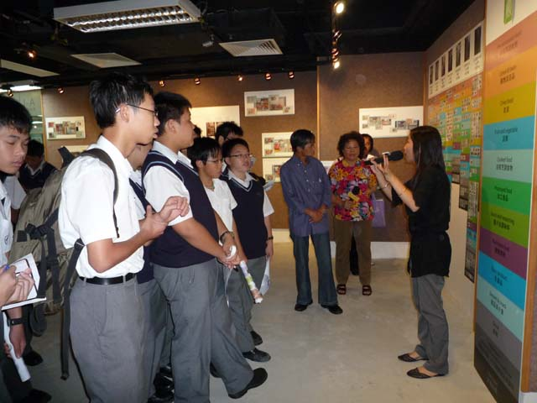
同學們正留心着導賞員的講解！

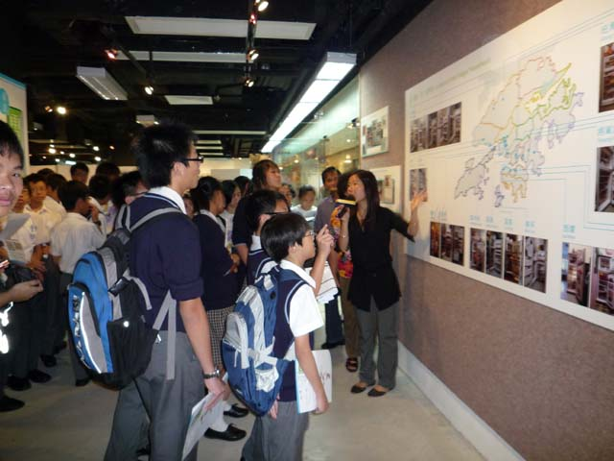
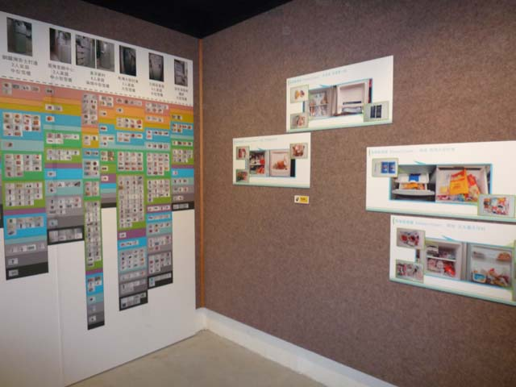
不同人家的雪櫃隱藏着不同的生活態度！

